|  |
| --- |
| Name: Phạm Đức Thể  ID: 19522253  Class: DS303.M21 |

Thống Kê Bayes

**SUMMARY**

|  |  |  |  |
| --- | --- | --- | --- |
| **Task** | | **Status** | **Page** |
| Kiểm Tra Giữa Kỳ | Câu 1 | Hoàn thành | 2 |
| Câu 2 | Hoàn thành | 4 |
| Câu 3 | Không hoàn thành |  |
| Câu 4 | Hoàn thành | 6 |
| Câu 5 | Hoàn thành | 8 |
| Câu 6 | Hoàn thành 6a | 9 |
|  |  |  |
| … | … |  |  |
| … |  |  |

# Kiểm Tra Giữa Kỳ

## Câu 1

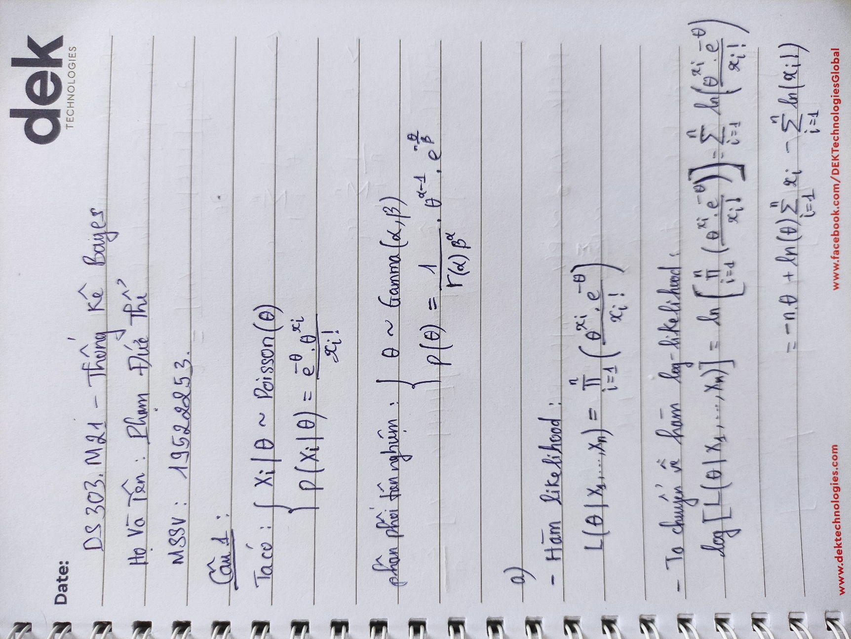

Hình 1: Câu 1

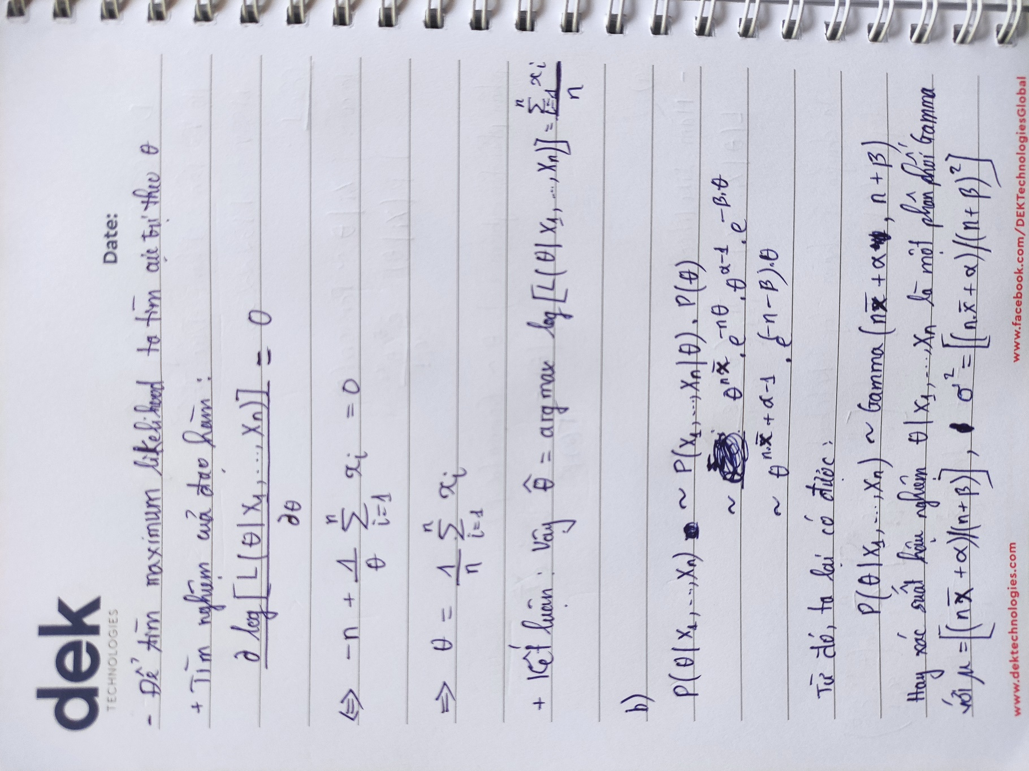

Hình 2: Câu 1

## Câu 2

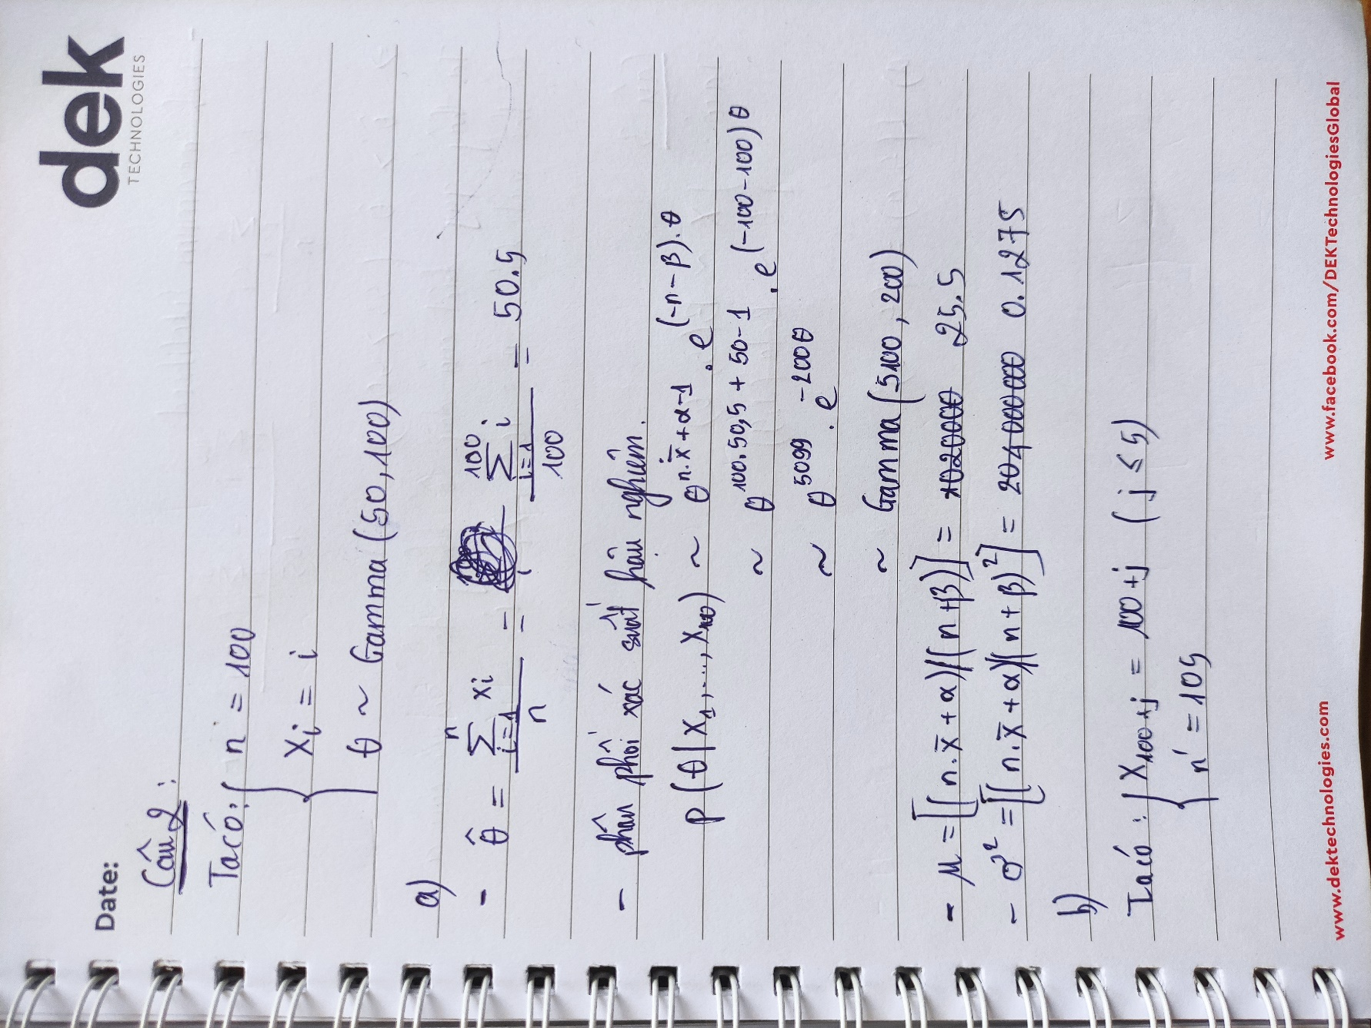

Hình 3: Câu 2

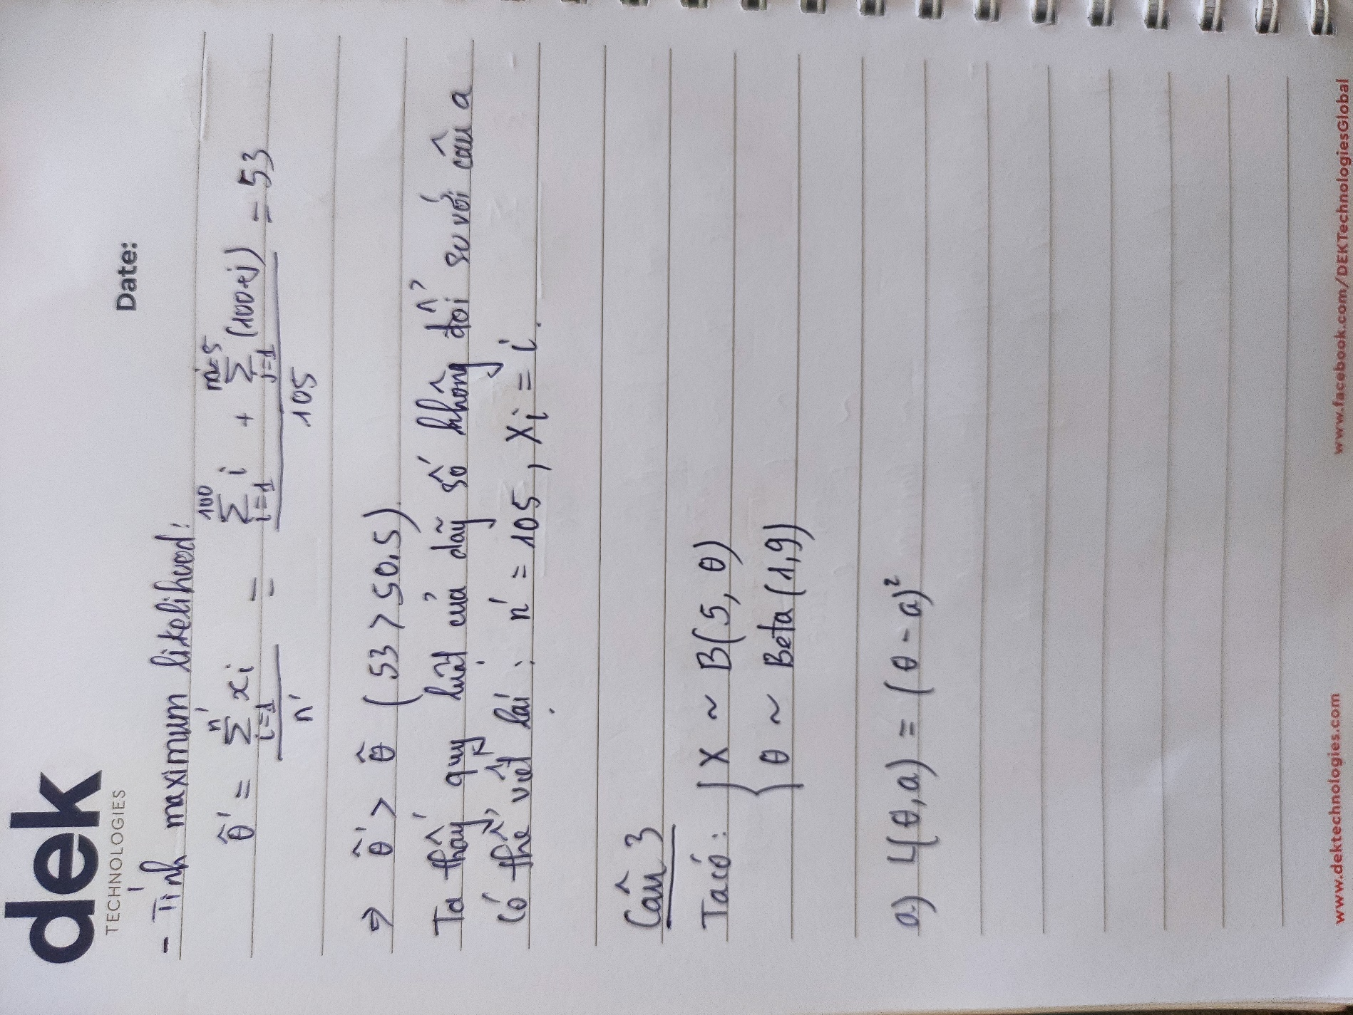

Hình 4: Câu 2

## Câu 3

## Câu 4

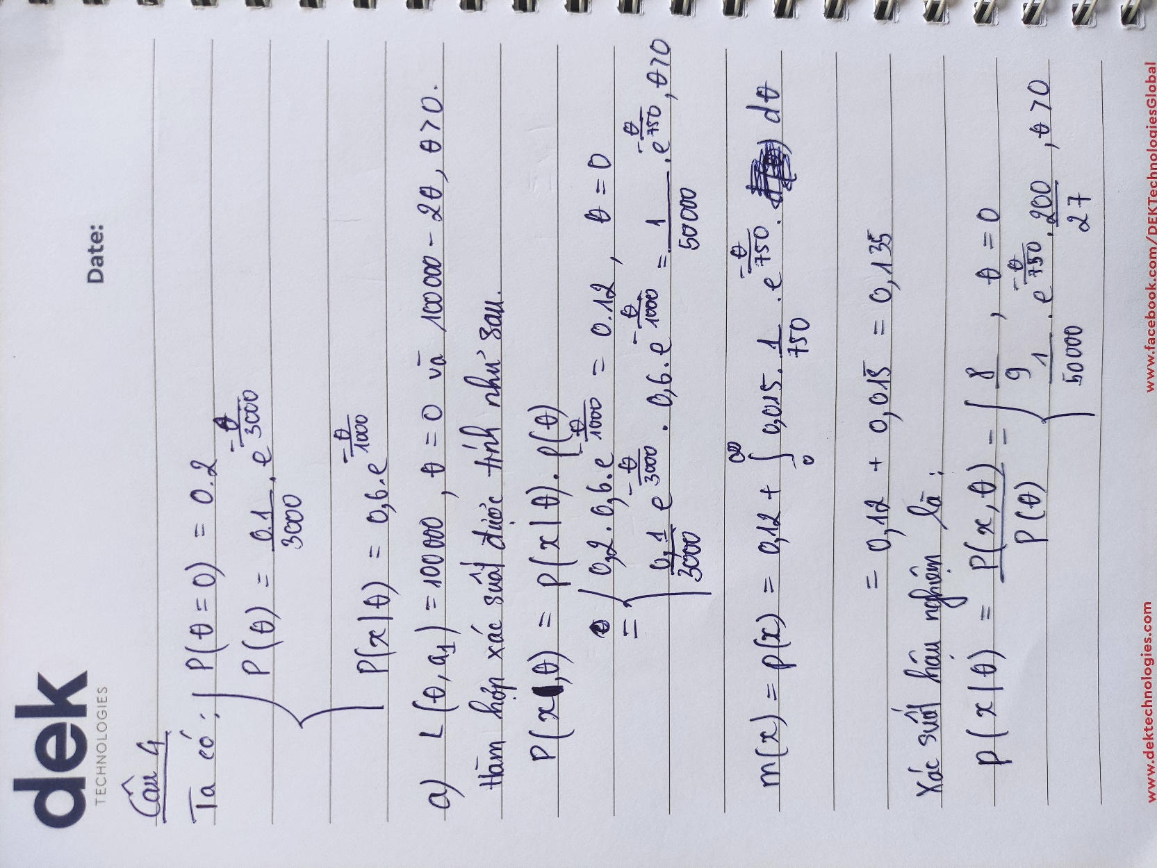

Hình 5: Câu 4

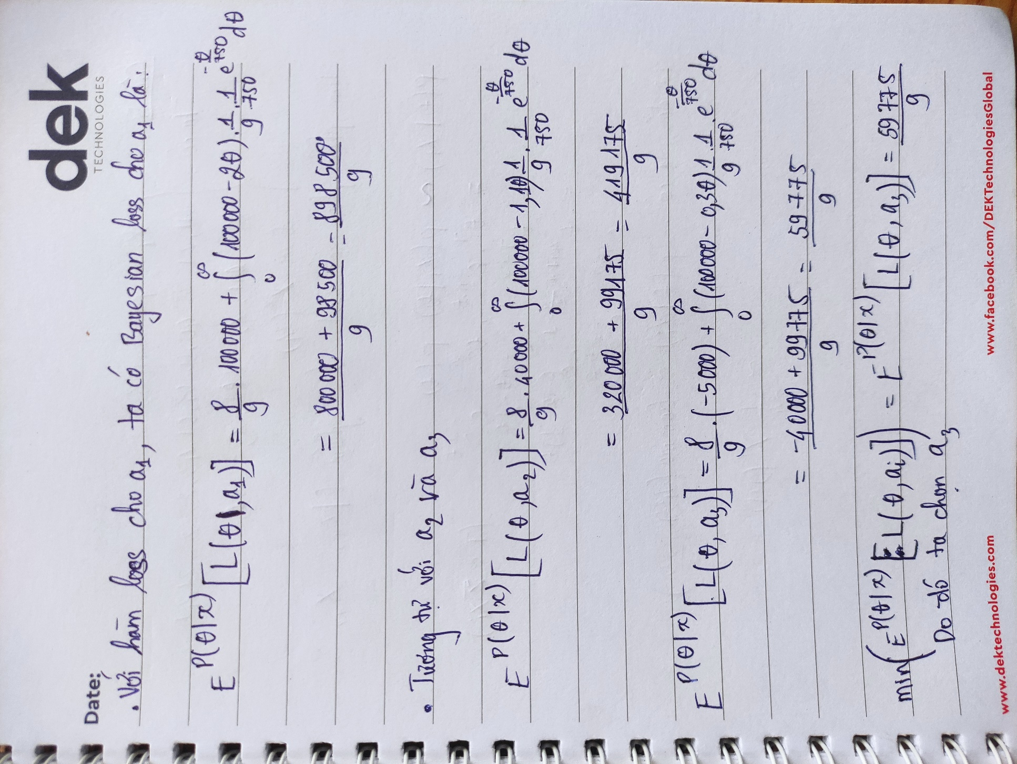

Hình 6: Câu 4

## Câu 5

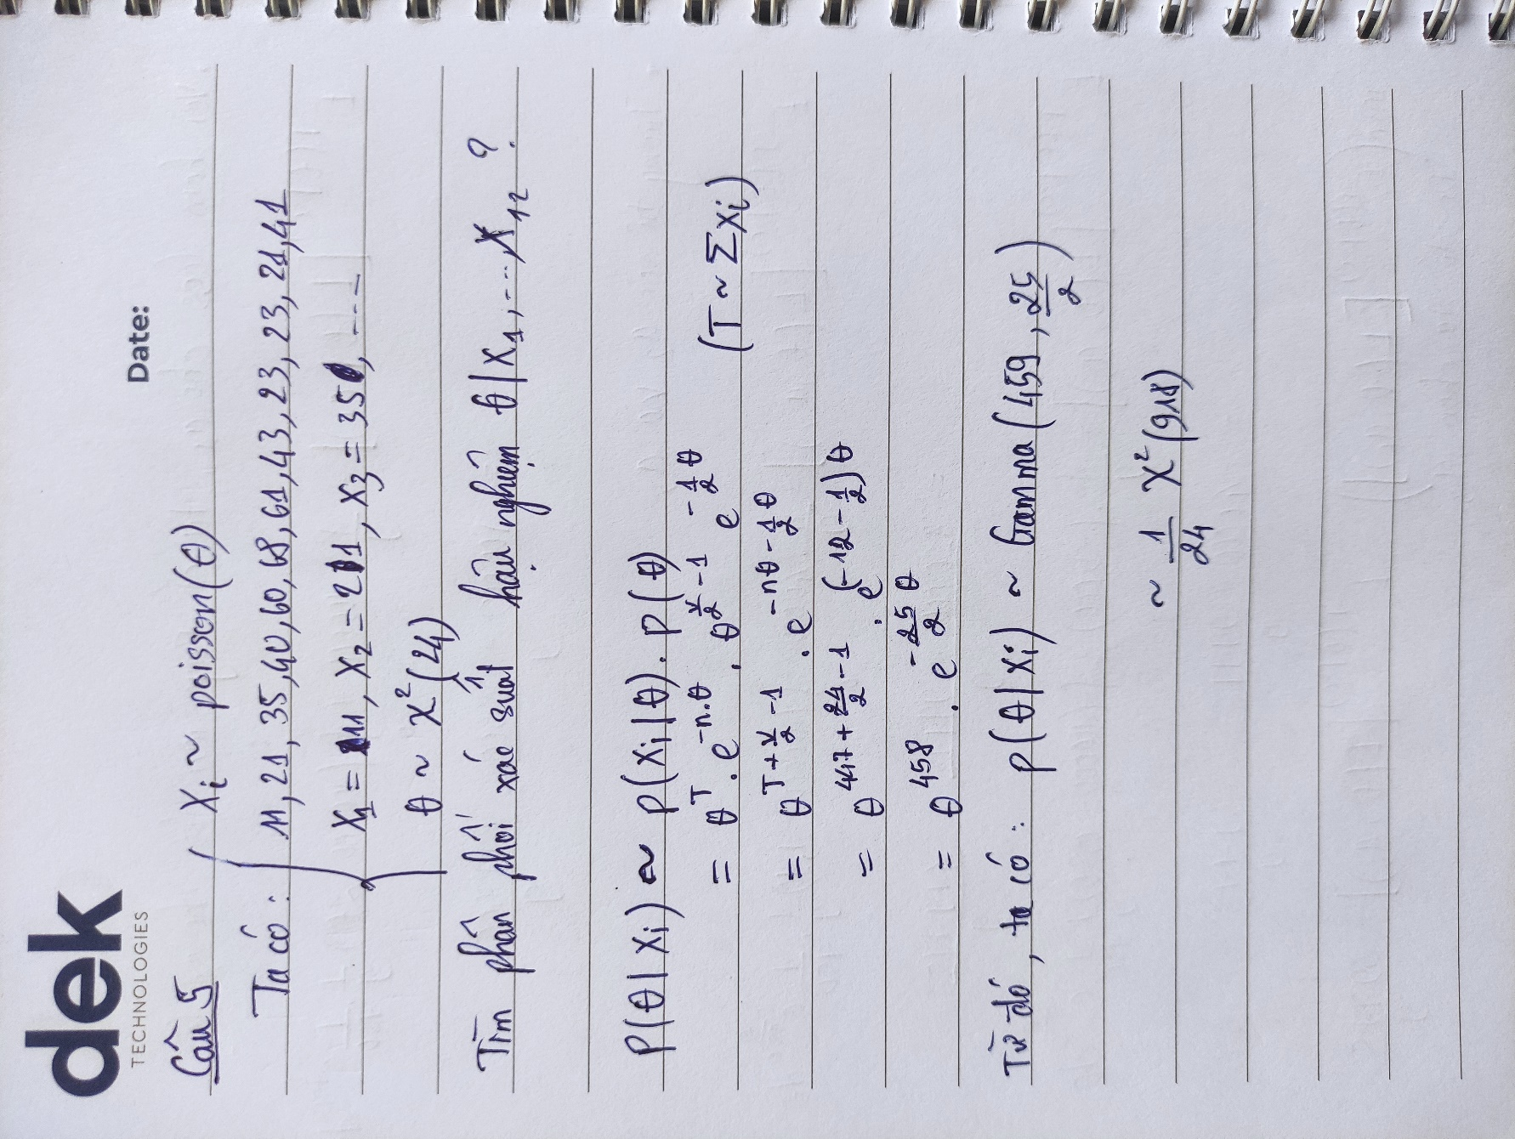

Hình 7: Câu 5

## Câu 6

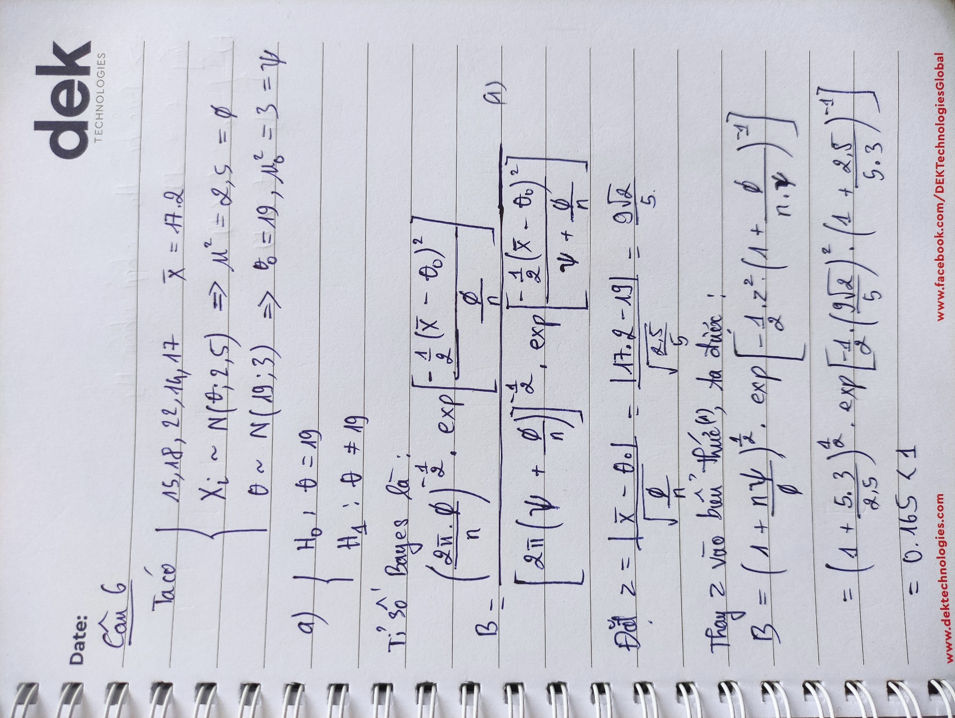

Hình 8: Câu 6a

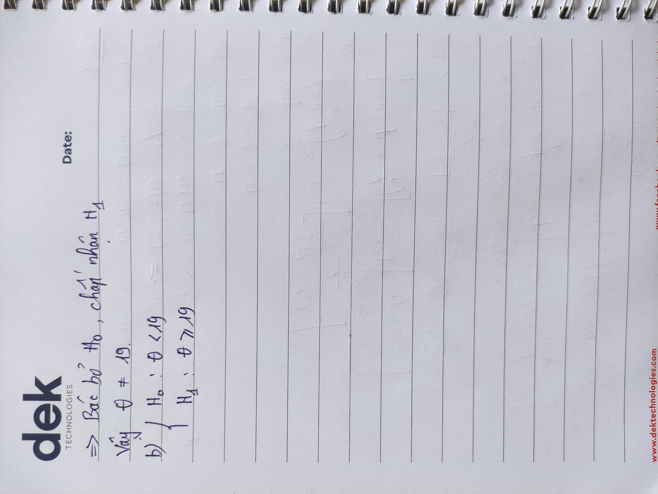

Hình 9: Câu 6a

…